МЕСТЬ ПО-СИЦИЛИЙСКИ
ТЗ НА ПЕРСОНАЖА

ПРИМЕЧАНИЕ

- Эмоции рисуем те, что указаны в референсе!

- Своевольных действий по изменениям в персонаже не применять! Если что-то не так, обсудить со сценаристом!

- Для тех, кто использует ИИ: Не меняем принты на одеждах и прочих предметах, без согласования с автором. Если в ТЗ, например, указано, что на бутылке с вином должна быть красная этикетка со сложным принтом, значит делаем именно то, что написано.

- Рисовка реалистичная, не пластилиновая!
- ТАК ЖЕ СОЗДАТЬ ЕГО ЧЕРНЫЙ СИЛУЭТ КОТОРЫЙ НАЗВАТЬ: Агентство

 Имя: Фридрих Д’Анджело

Возраст: 60 лет

Рост: 167 см

Вес: 105 кг

Тип телосложения: Полноватое

Цвет глаз: Карие.

Отличительные черты внешности: Отличительных черт внешности не имеется.


ВНЕШНОСТЬ (ПРИМЕР)
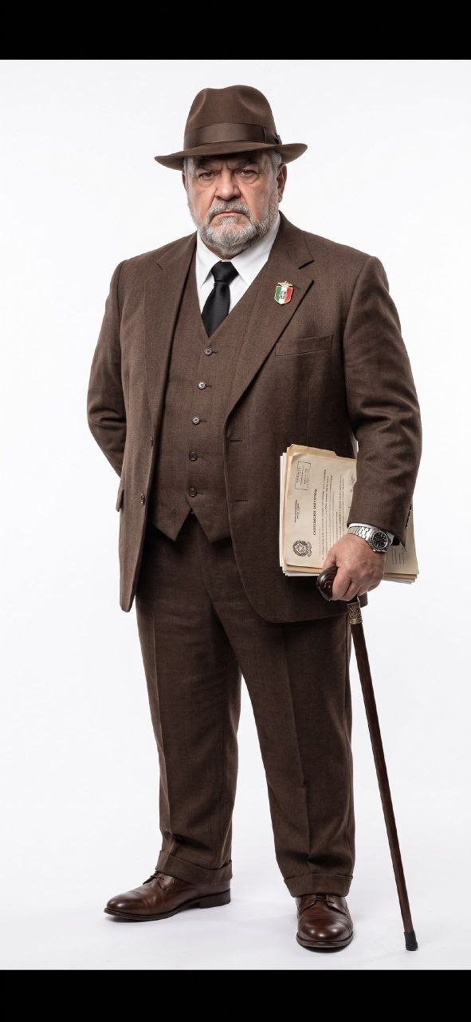
ПОЗА + РЕФ!

- ТРОСТЬ УБРАТЬ!
- В РУКЕ ОН ДОЛЖЕН ДЕРЖАТЬ ЛИШЬ КИПУ БУМАГ.
- НА БУМАГЕ ВЕСТЬ ТЕКСТ ОСТАВИТЬ НЕЧИТАЕМЫМ!


ЭМОЦИИ

ПОБЛИЖЕ ЭМОЦИИ МОЖНО ПОСМОТРЕТЬ В ПАПКЕ С ПЕРСОНАЖЕМ НА ГУГЛ ДИСКЕ!

  Нейтраль | 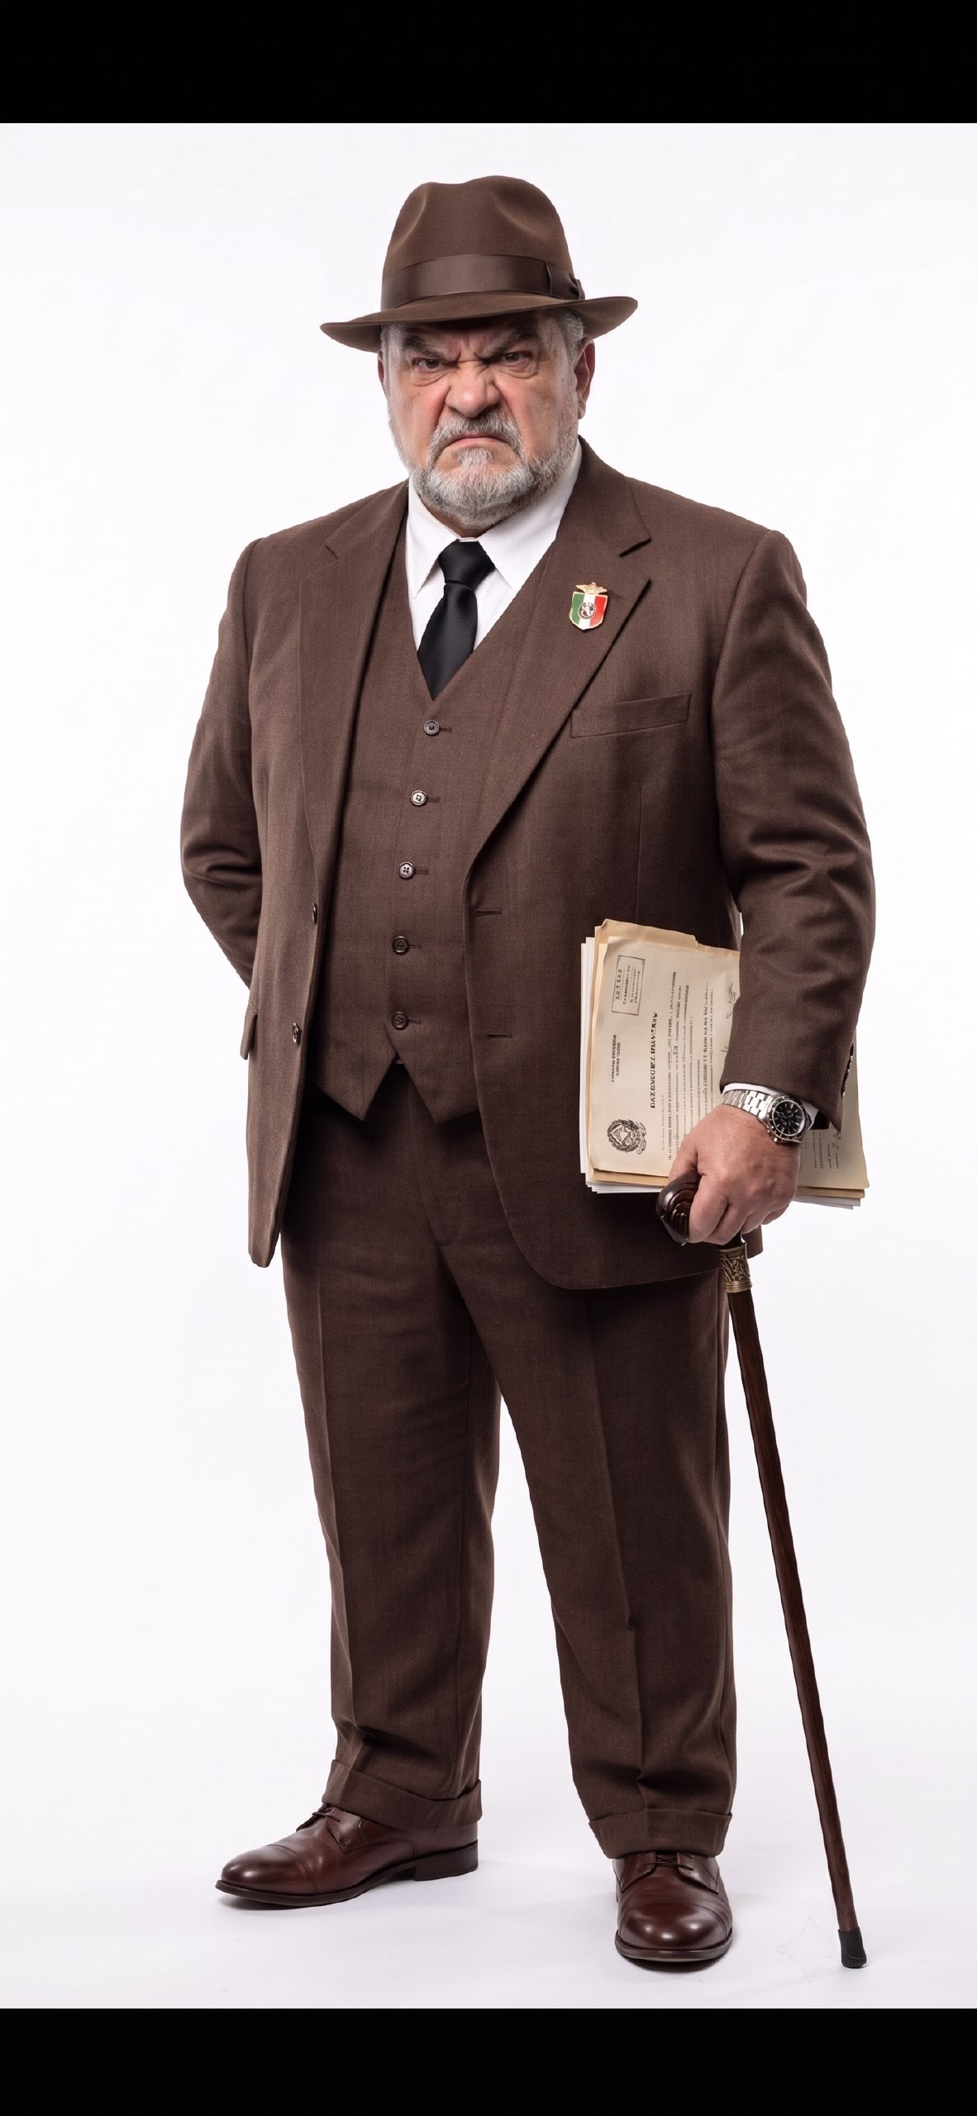  Злость | 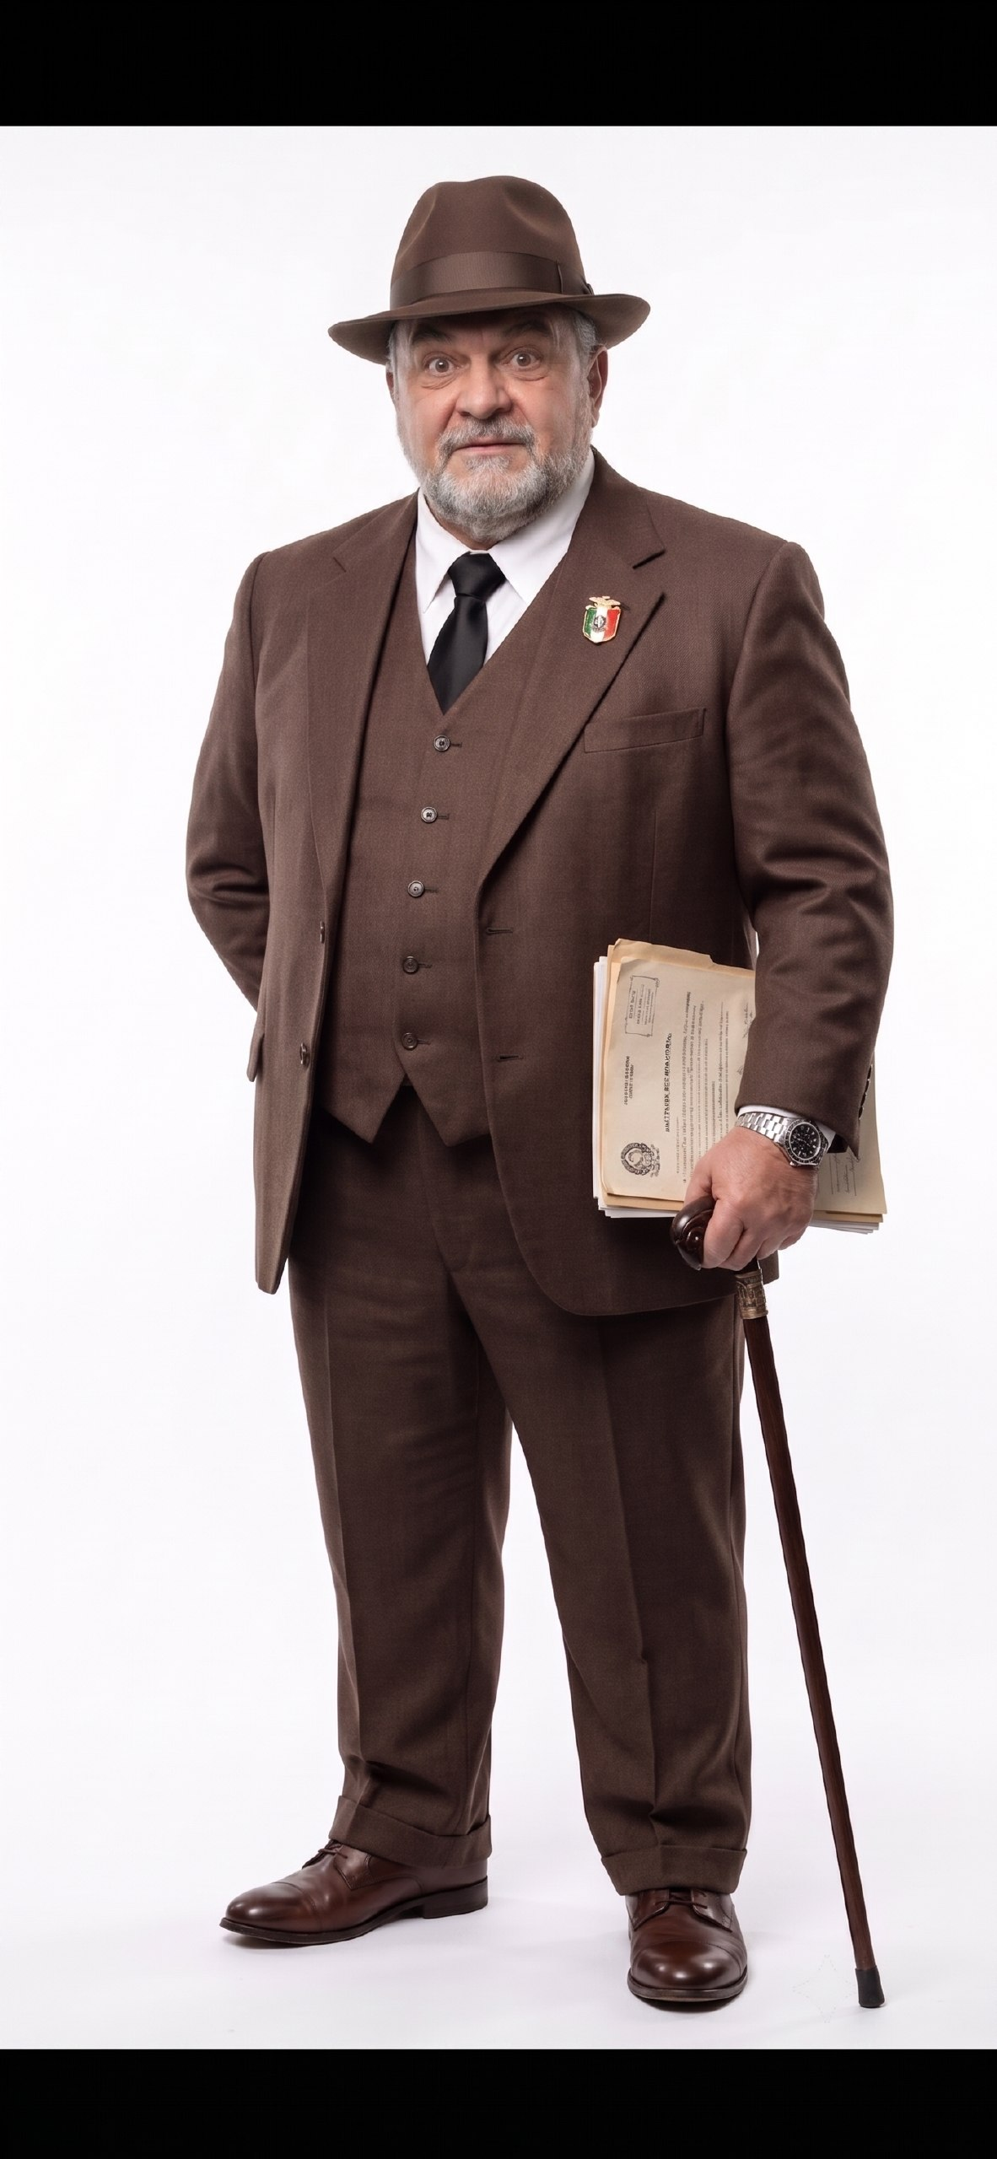  Горящие глаза

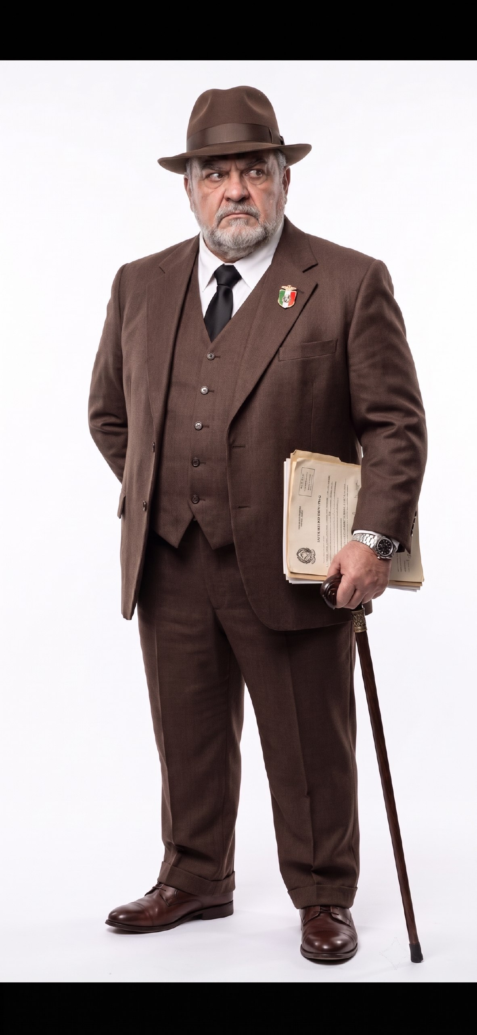  Взгляд в сторону | 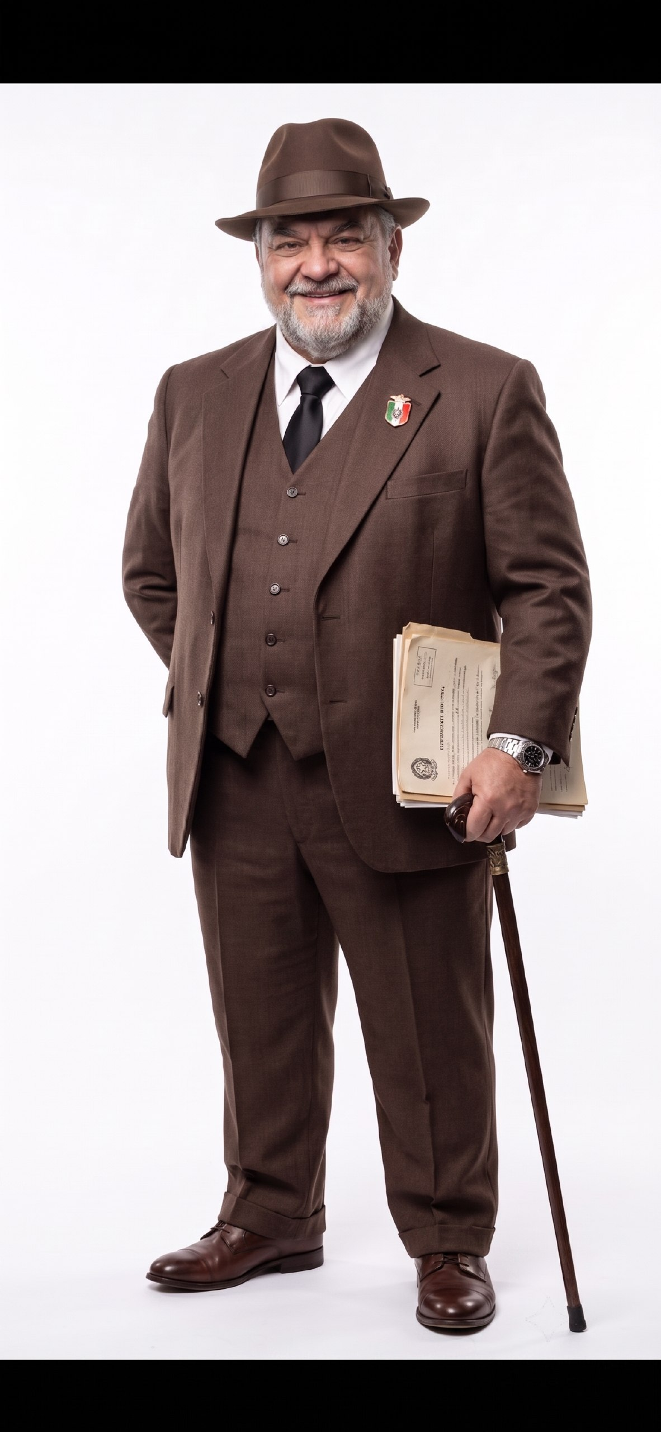  Улыбка | 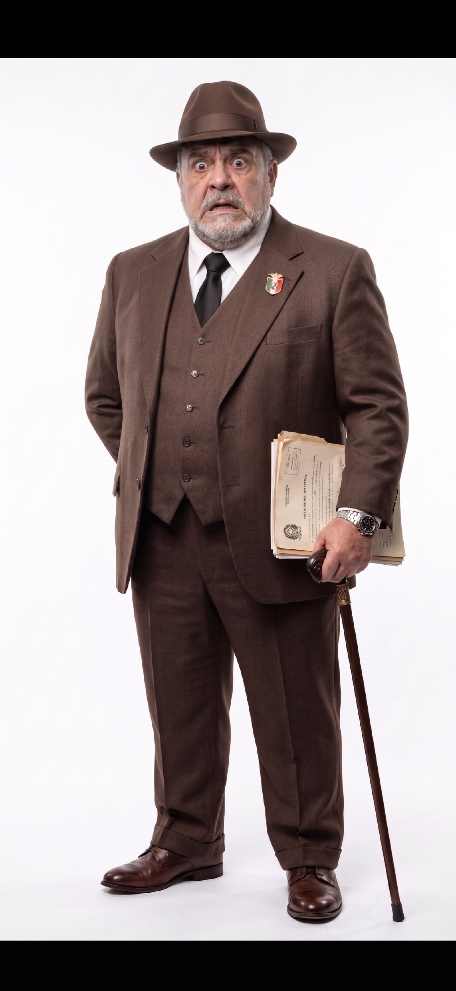  Страх

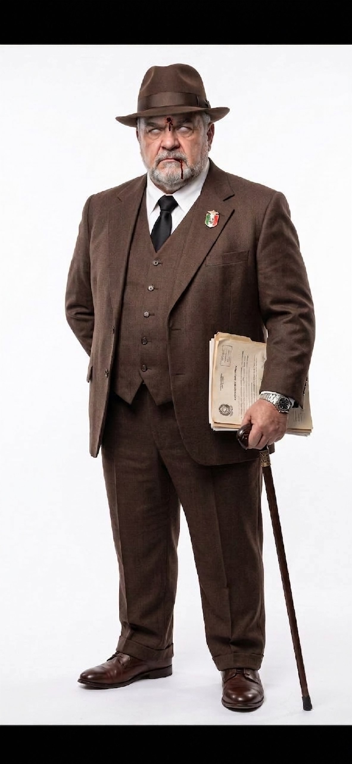
Смерть

 ОДЕЖДА И ПРЕДМЕТЫ

ПОБЛИЖЕ ОДЕЖДУ И ПРЕДМЕТЫ МОЖНО ПОСМОТРЕТЬ В ПАПКЕ С ПЕРСОНАЖЕМ НА ГУГЛ ДИСКЕ!

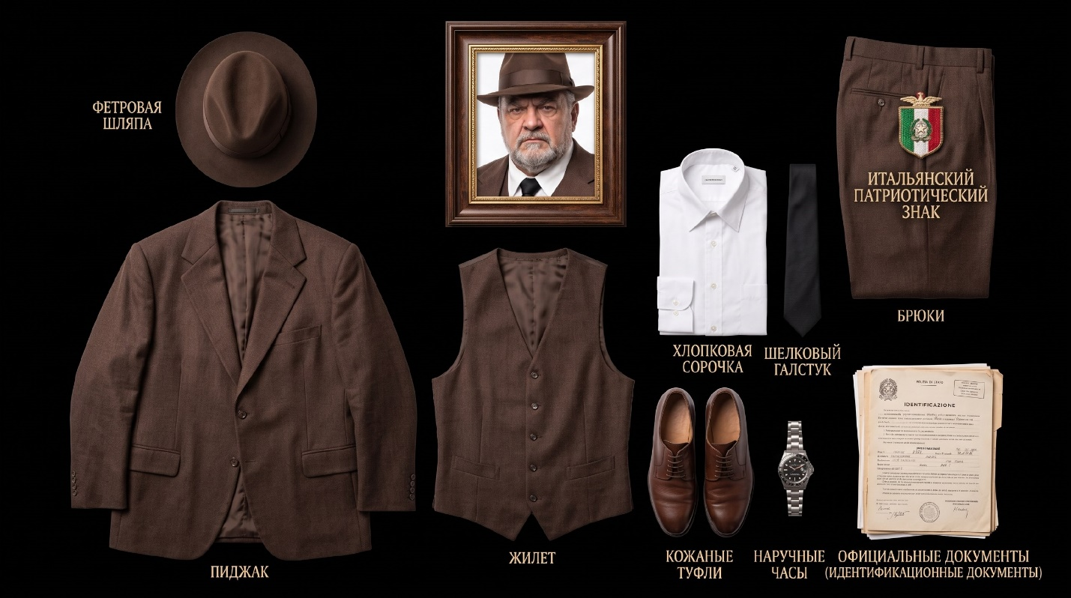


ТЕЛО ОТДЕЛЬНО ОТ ОДЕЖДЫ И ВОЛОС: НЕТ!

